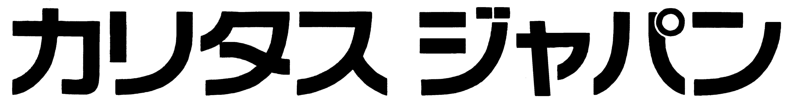
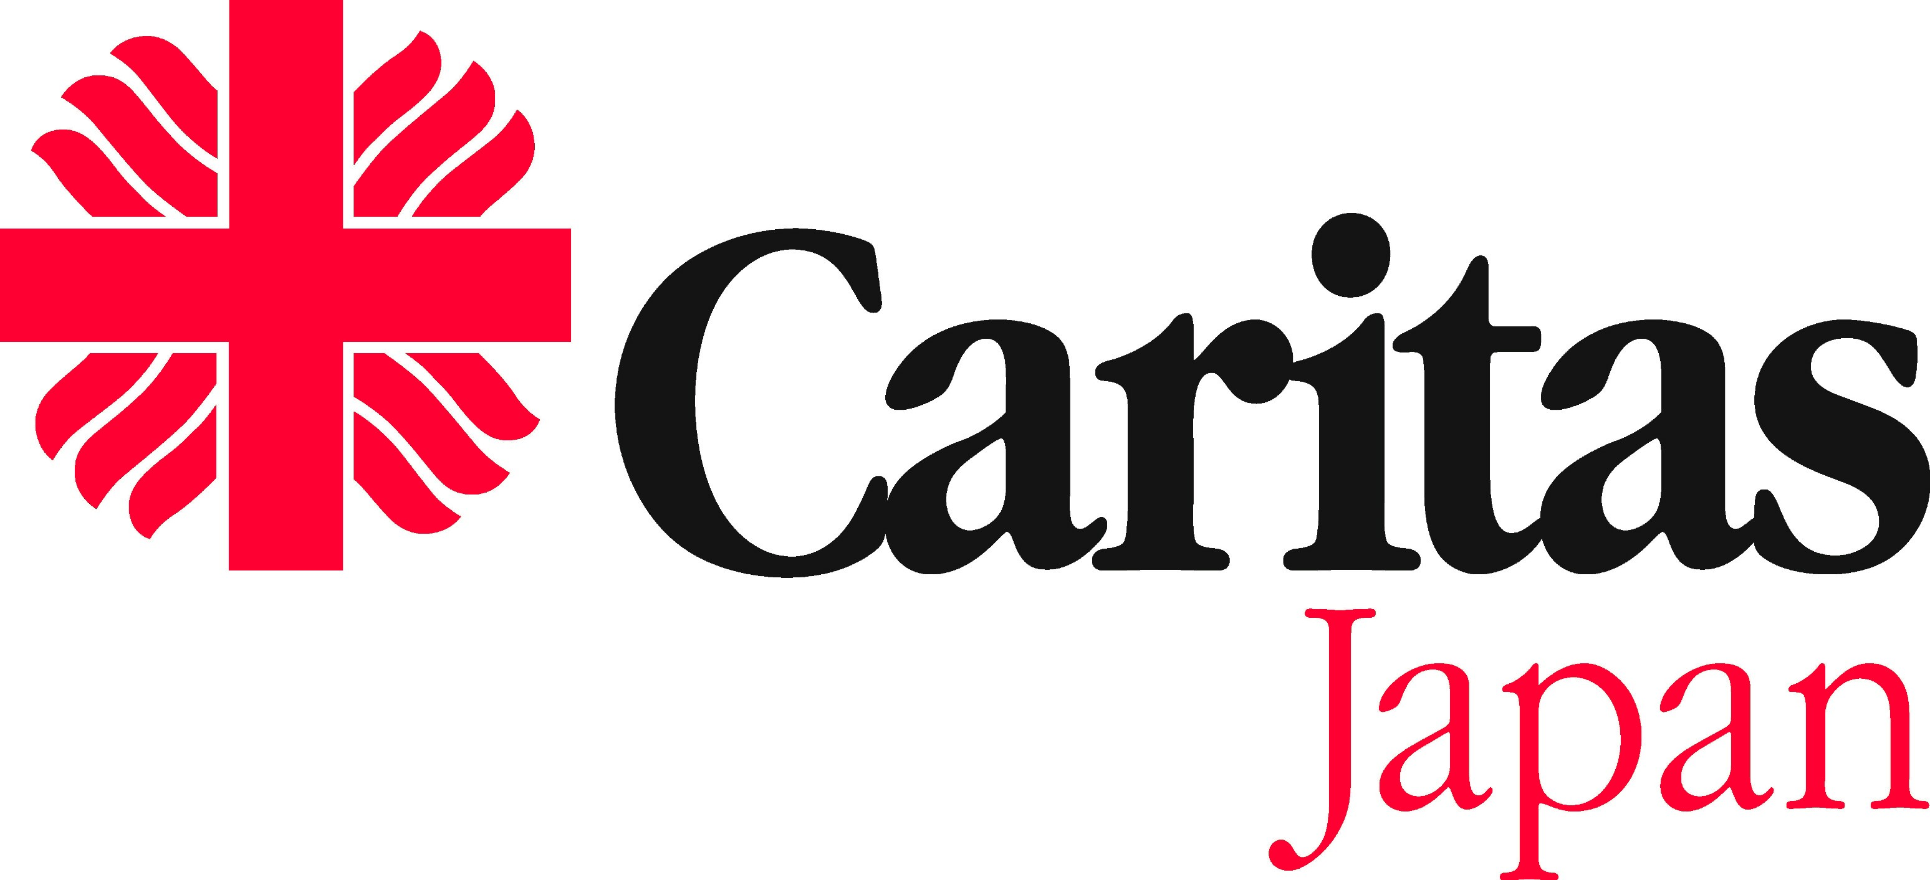

カリタスジャパンは世界164カ国からなる国際NGO「国際カリタス」（国際赤十字委員会に次ぐ世界第2位の規模）の一員です。国内外で、緊急人道支援活動、人間開発支援活動をサポートしています。

- 国内／東日本大震災（2011年）、熊本地震（2016年）、西日本豪雨災害（2018年）ほか
- 海外／シリア難民支援、ロヒンギャ難民支援、少数民族教育支援、持続可能な農業支援ほか
【名刺大に印刷、裏面にベース情報（連絡先など）を載せるなどして利用してください】

